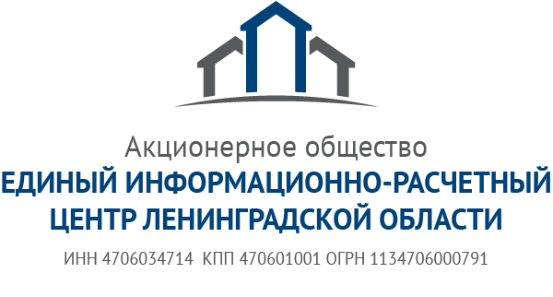
Жителям Кингисеппского района подавать
показания стало еще удобнее.

Единый информационно-расчетный центр Ленинградской области информирует жителей Кингисеппского района о запуске нового сервиса для передачи индивидуальных показаний приборов учета, в том числе по услуге водоснабжение.
С 23 мая для жителей Кингисеппского района доступна еще одна удаленная система подачи показаний индивидуальных приборов учета.
Передать показания можно будет круглосуточно, по местному номеру телефона:
8-813-75 5-50-04;
Кроме того, напоминаем, что ранее запущенные сервисы также остаются активными:
– личный кабинет абонента АО «Единый информационно-расчетный центр Ленинградской области. Подать показания вы можете в разделе «Ввод показаний»;
– территориальное управление АО «Единый информационно-расчетный центр Ленинградской области», по адресу: г. Ивангорода ул. Гагарина, д.45, по вторникам и четвергам с 09.00 до 13.00,
средам и пятницам с 13.00 до 17.00;
по адресу: г. Кингисепп, ул. Воровского, д. 3, по вторникам и четвергам с 09.00 до 13.00,
средам и пятницам с 13.00 до 17.00;.
– по единому многоканальному телефону приема показаний приборов учета: 8-812-630-19-88;
– через платежных агентов, таких как ПАО «Сбербанк», банк «Открытие» и другие. Подробнее - на официальном сайте.

Пресс-секретарь
АО «ЕИРЦ Ленинградской области»
Терехова Екатерина
8(812) 630-20-10, доб. 133
8-965-051-7993
e.terekhova@epd47.ru

